3
Nuestro Círculo

Año 15 Nº 741 Semanario de Ajedrez 29 de octubre de 2016

ATAHUALPA

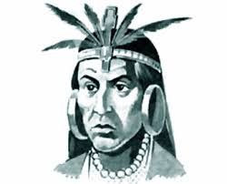

Con motivo de un reciente viaje a Perú, comprobamos que, para un amante de la historia del ajedrez, no existe un obstáculo suficientemente molesto y difícil como para dejar de investigar también un lugar como Cajamarca, al norte del Perú (unos 850 km por carretera desde Lima en dirección norte, altitud 2.750 m, población aprox. 155.000 habitantes).
Por cierto, Cajamarca fue distinguida en 1986 por la Organización de Estados Americanos como Patrimonio histórico y cultural de las Américas y figura en la lista oficial para ser declarada su centro histórico como Patrimonio de la Humanidad.
En los archivos correspondientes encontramos las huellas de Atahualpa.
Atahualpa (1502-1533) fue hijo de un Emperador y según los cronistas españoles más destacados, como Pedro Cieza de León y Juan Díez de Betanzos, hay coincidencia en señalar que Atahualpa era hijo del Inca Huayna Cápac y una coya
cuzqueña y, además, había nacido en el Cuzco.
Una vez fallecido el padre, sus sucesores, Atahualpa y su hermanastro Huáscar, se enzarzaron en una lucha fratricida por el dominio del trono del Imperio Inca que degeneró en una guerra civil.
Pero el principio de su fin comenzó con la llegada del conquistador Francisco Pizarro y la captura de Atahualpa el 16 de noviembre de 1532.
Los españoles pidieron un rescate a Atahualpa por su liberación, comprometiéndose éste a llenar una vez de oro y dos veces de plata y piedras preciosas “y hasta donde alcanzara su mano, la gran estancia en la que se hallaba preso”.
Debió haberse tratado de unas 17 o 18 Ton. de oro y plata, que, recogidas en todo el país, se amontaron en la celda. En cierto modo, el rescate más elevado de la historia.
No obstante, Atahualpa fue ejecutado en 1533, según su deseo, mediante el garrote, porque no quiso morir incinerado para no perder la oportunidad de seguir viviendo en el más allá.
Atahualpa fue ejecutado en la plaza donde ahora se sitúa la piedra fundacional, de forma octogonal, que data del siglo XVII. Figuró entonces como una pileta que se transformó después en una fuente.
Durante su encarcelamiento por los españoles, Atahualpa aprendió a jugar al ajedrez y de este hecho parte el siguiente artículo, magníficamente elaborado por el Profesor
Mario Valverde López de Costa Rica, que nos permitimos reflejar de forma resumida con su oportuna autorización, como sigue:

“El Gambito Atahualpa”

Con el proceso de transculturación que se inició con la llegada del europeo a América, llegó el milena -

rio juego del ajedrez, que en aquel entonces sirvió para que los con-quistadores se entretuvieran en sus ratos de ocio en aquel ambiente agreste de exótica naturaleza americana.

Entre los territorios que más despertaron la ambición de los españoles, estuvo el Imperio de los Incas, en la América del Sur, cuya conquista la culminó Francisco Pizarro, mientras el líder de los Incas era su monarca Atahualpa. Es a ese hecho histórico al que haremos referencia en este trabajo.

La historia de Atahualpa y su cautiverio es harto conocida, pero existe un momento de la misma en que la leyenda y la tradición se confunden con el hecho histórico de los últimos momentos del Monarca Inca. Es esta tradición la que nos dice que ante el noble cautivo, sus guardianes jugaban al ajedrez y que éste, de tanto verlos, aprendió a jugarlo en su cautiverio de Cajamarca. Parece ser, que el último tramo de la vida de Atahualpa como prisionero estuvo marcado por el tablero.

Varios fueron los conquistadores que se reunían para jugar al ajedrez en presencia de Atahualpa. Ahí estuvieron Hernando de Soto, Juan de Roda, Francisco de Chaves, Blas de Atienzu y el Tesorero de la expedición de nombre Riquelme. Diariamente se reunían en Cajamarca, en la estancia que desde el 15 de noviembre de 1532 servía de prisión a Atahualpa, quien para no aburrirse permanecía muy cerca de los españoles, pero principalmente sentado al lado de su protector y amigo Hernando de Soto.
Más lo imprevisto sucedió un

día…cualquiera del cautiverio.
Riquelme jugaba contra Soto y estaba por ganar la partida cuando Soto quiso mover su caballo y Atahualpa tomó su brazo y le dijo: “¡No, Capitán, no…!, ¡El Castillo, el Castillo!” Soto ganó la partida al final y después de este suceso, ambos españoles, Soto y Riquelme invitaban a Atahualpa a jugar, pero generalmente éste rehusaba hacerlo porque decía que jugaba muy poquito y cuando lo hacía, parece que su respuesta preferida a la movida 1.e4 era 1…f5!? dando origen al gambito que lleva su nombre.

¿Es entonces el Gambito de Atahualpa, la primera apertura de ajedrez americana? Es aquí donde la historia no nos dice nada, sólo la tradición…
La misma tradición nos hace suponer que aquel desliz que tuvo Atahualpa cuando Soto y Riquelme jugaban, le costó la vida, pues en el famoso Consejo de los 24 jueces, convocado por Francisco Pizarro para juzgarlo, se le impuso la pena de muerte por 13 votos a favor y 11 en contra.
¿Fue Riquelme uno de los trece de aquel nefasto día del 29 de agosto de 1533? No se sabe con certeza y se especula que tomó la revancha; lo cierto es que Atahualpa murió, pero su gambito perdura hasta el presente.

El Gambito de Atahualpa es considerado como una de las más extrañas, ilógica y anti-ortodoxa jugada de oposición al peón de rey blanco; es como jugar un Gambito de Rey con dos tiempos de menos y que algunos han llamado “Gambito de los Imbéciles”. Lo cierto es que en los libros de teoría sobre aperturas ni por asomo aparece esta línea, cuyos cimientos más bien se sustentan en estudios caseros de aquéllos que lo practican. Por lo general, se utiliza en partidas de ajedrez postal y a pesar de las agrias críticas que recibe, habrá que analizarlo detenidamente a la luz de varias partidas. Si el segundo jugador persiste en la idea original de este gambito, no actuará en
desventaja, pues las blancas no logran objetivos valederos y la duda del enroque se acrecienta cuando el blanco encuentra que los dos flancos son vulnerables por el negro.
Veamos el siguiente ejemplo:

1.e4 f5?! 2.exf5 h5!! 3.d4 Cf6 4.c4 d5 5.Ad3 dxc4 6.Da4+ Cc6
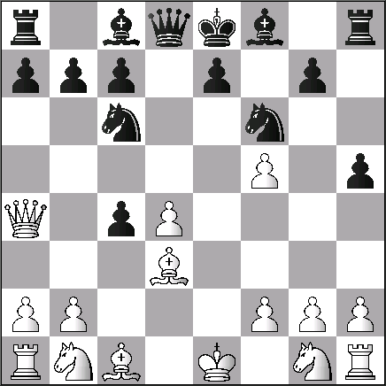
¿En esta posición quién asegura que el negro está mal o que el blanco se encuentra posicionalmente mejor? Quien opine lo contrario se equivoca, pues el peón de “f5” blanco está débil y caerá de inmediato; lo mismo sucede con el peón de “d4” blanco.
¿Qué el blanco no jugó bien? Erróneo, ya que la lógica movilización de los peones centrales en busca de ganar el centro para ubicar luego los caballos y los alfiles en diagonales abiertas, así lo pide.
Si el blanco toma el peón de f5 el negro se liberaría pronto con e6 o e5. Se puede observar que a la jugada 6.Da4+ el negro también puede responder 6…c6 y si 7.Dxc4 Af5 y si 8.Axf5 Da5+.
Primera conclusión, ¿El Gambito de Atahualpa fue producto de una jugada irracional del Monarca Inca o no? Queda entonces el interrogante, para aquellos estudiosos de la historia del ajedrez en América, dilucidar la verdad histórica. La segunda conclusión es que no existen antecedentes históricos y esto lo hace más interesante.
Hay todavía más variantes del Gambito Atahualpa, que mencionaremos en una próxima ocasión. Y todo esto ocurrió en Cajamarca, en el norte de Perú.
(Nota de Frank Mayer - Revisada por Salvador Aldeguer).

NUESTRA
PRIMERA DAMA

Dedicamos esta nota a la mujer, la
abnegada mujer del ajedrecista, de quien se dice que es la “dama” más “sacrificada” del ajedrez y la pieza más difícil de “conducir” cualquiera sea su color.
Desde que nos relacionamos con ella, el noble juego se convierte en su peor rival. Cuando se propone ir a algún lado, nuestra novia sabe que no puede contar con nosotros en los días sagrados, aquéllos consagrados al culto del ajedrez: los lunes, torneo; los miércoles, suspendidas; los jueves, jugamos; los viernes, análisis caseros y los sábados… ¡cómo nos vamos a perder las clases de Foguelman! Y nuestra resignada novia debe conformarse con los días libres, después de restar los ocupados por el estudio, el trabajo o las obligaciones familiares… Pero, si ella nos ama, ¡cómo no nos va a comprender!
Después viene el casamiento… Durante la luna de miel abandonamos el juego ciencia. Pero, de vuelta en casa, nuestra esposa se va acostumbrando a la idea de que el ajedrez forma parte de nuestra vida cotidiana en la que ella participa cuando nos pregunta con resignado acento: “¿también esta noche te vas a jugar?”…
Los primeros tiempos nos mostramos comprensivos: sólo un día por semana vamos al club; los restantes apenas una partidita que pasamos del diario y que ella no comprende aún cómo nos absorbe tanto…
Conozco el caso de un recién casado que inició muy pronto el hábito de la partidita diaria, en la cama, mientras su señora, vistiendo la mejor lencería, tejía y comentaba los sucesos del día. Una noche, nuestro amigo estaba tan enfrascado en la partida que su señora debió gritarle para obtener respuesta a su monólogo; entonces él contestó maquinalmente: “sí, querida…, peón cuatro caballo…”
¿Y qué sucede después? Pues que Caissa vence casi siempre en la inevitable puja con las mujeres de los ajedrecistas; caso contrario, éstas se convierten en cónyuges de señores muy respetables que riegan el jardín, ayudan a lavar los platos o sacan a pasear al perro; tareas muy dignas, pero que nosotros no practicamos sino en los pocos ratos libres.
Y nuestra mujer se transforma en la abnegada esposa interesada en la suerte de su marido, al que alienta y acompaña en la emocionante aventura del ajedrez, aguardando su llegada, muy tarde, con la comida a punto y una pregunta a flor de labios: “¿cómo saliste, querido?”.
Claro que, de vez en cuando, se cansa y reacciona, no sin razón, reprochándonos nuestro fanatismo.
Pero eso pasa…
No sabemos si en algún lugar del mundo habrá un monumento levantado en honor de la mujer del ajedrecista… Si así no fuera, todavía estaríamos a tiempo para reparar una injusticia. ¿No?

PARTIDAS de RUBINETTI

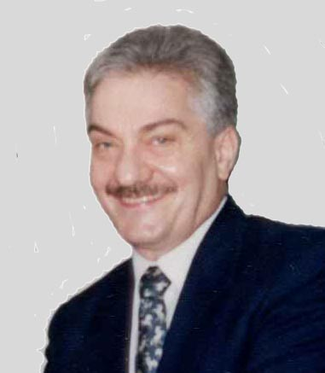

Comentada por el M.I,. Jorge Rubinetti, la partida que jugó con el maestro internacional Diego Alda en la ciudad de “La Plata” por el Campeonato Argentino de 1992. Vencedor del torneo fue el gran maestro Oscar Panno.

Rubinetti, J - Adla, D [E06]
Cto.Argentino. La Plata, 1992

1.d4 Cf6
2.Cf3 d5
3.c4 e6
4.g3 Ae7
5.Ag2 0-0
6.0-0 c6
7.Dc2 Ca6
8.b3 b6
9.Cc3 Ab7
10.Td1 Tc8
11.e4 dxe4
[11...c5!? crea interesantes complicaciones. Por ejemplo 12.dxc5 Axc5 13.e5 Cg4 14.Cg5 g6 (14...Axf2+?! 15.Rf1 g6 16.De2 h5 17.h3) 15.Cge4 Cxe5 (El sacrificio 15...dxe4!? 16.Txd8 Tfxd8 17.Axe4 es favorable al blanco pero contiene algo de veneno. ) 16.cxd5 (16.Af4) 16...exd5 17.Cxd5; 11...Te8 es una sólida continuación.]

12.Cxe4 Cxe4
13.Dxe4 Cc7

El caballo negro quedó muy mal ubicado. Adla intenta reubicarlo en el centro, pero los tiempos que le costará la maniobra le permitirán al blanco organizar un prometedor ataque. [A considerar era 13...Cc5!? 14.Dg4 Cd7 15.Ah6 Af6 16.Ce5 (16.Cg5²) ]

14.Ab2 Ce8
15.Ce5 Cd6
[Mas segura es la opción 15...Cf6 ]
16.Dg4 Te8 Diagrama
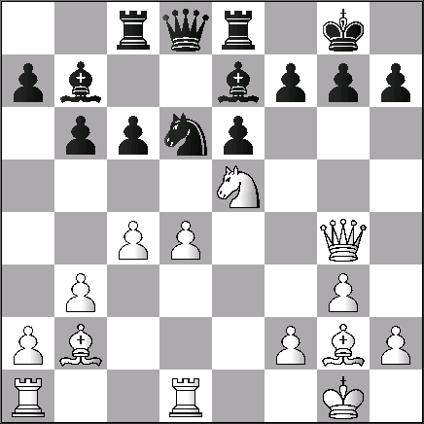
[16...Cf5 17.Ae4 ; 16...Af6 17.c5 Cf5 18.Tac1±]

17.Axc6! ...

[17.Cxc6!? era igualmente fuerte. Me pareció que luego de ésta continuación las negras tenían mejores chances de defender su posición que en la partida. Podría seguirse 17...Axc6 18.Axc6 Tf8 19.d5 (19.Ag2) 19...Af6]

17... Axc6
18.Cxc6 Dc7
[Por supuesto no 18...Txc6? debido a 19.d5 amenazando mate y la Torre.]

19.d5 Af8
20.Te1 exd5
21.cxd5 Db7
22.a4 a6
23.h4 b5
24.a5 f5
25.Df4 Df7
26.Txe8 Txe8
27.Td1 Te4
28.Df3 f4
29.Ae5 fxg3
30.Dxf7+ Cxf7
31.Axg3 Ad6
32.Rf1 h5
33.Te1 Txe1+
34.Rxe1 Rf8
El final todavía presenta algunas dificultades.
35.Re2 Re8
36.Re3 d7
37.Re4 g5
38.hxg5
[38.f4!?]
38... Cxg5+
39.Rf5 Cf3
40.b4 h4
41.Axd6
[41.Rg4?! hxg3 42.Rxf3 gxf2 43.Rxf2 Af4 44.Rf3 Ad2]
41... Rxd6
42.Rg4 Ce1

[42...Rxd5 43.Rxf3 Rxc6 44.Rg4+-]
43.Cb8 Cd3
44.Cxa6 Cxf2+
45.Rxh4 Cd3

[45...Rxd5 46.Cc5]

46.Rg4 Rxd5
47.Rf5 Rd6

[Si 47...Rc4 48.Re6 Cf4+ 49.Rd6 Cd3 50.Rc6 Ce5+ 51.Rc7 Cd3 52.Rb6 Cb2 53.Cc5 Rxb4 54.a6 Cc4+ 55.Rc6 Ca5+ 56.Rd5 Cc4 57.Cd7]

48.Re4 Cf2+
49.Rd4 Cg4
50.Cc5 Rc6
51.Cb3 Rd6
52.Cd2 Rc6
53.Cf3 Cf6
54.Re5 Cd7+
55.Re6 Cb8
56.Cd4+ Rb7
57.Rd6 Ca6
58.Cc6 Ra8
59.Re7 Cc7
60.Rd7 Cd5
61.Rd6 Cc7
62.Ce5
Las negras abandonaron.

Luego de 62...Rb7 [Si 62...Rb8 63.Rc6] 63.Cd7 Ce8+ 64.Rd5 Cc7+ 65.Rc5 muy pronto caerá el último peón negro. Si 65...Ra6 66.Rc6 Ce8 67.Cc5+ 1-0

NUESTRO CIRCULO
Director : Arqto. Roberto Pagura
arquitectopagura@gmail.com
(54 -11) 4958-5808 Yatay 120 8ºD
1184. Buenos Aires - Argentina

